Технология 18.05, 22.05
1. Сшить защитную маску из ткани. Технологию изготовления можно посмотреть:
«Как сшить маску без швейной машинки» https://www.youtube.com/watch?v=RGGzCB6EmmI

2. Мастерим игрушки из ниток. Сделать из ниток петушка или лошадку.
Игрушки из соломки и ниток. Золотой петушок. https://multiurok.ru/files/ighrushki-iz-solomki-i-nitok-zolotoi-pietushok-4-k.html

Лошадка из ниток. https://www.youtube.com/watch?v=LdOg7TcUHMA

Математика «Контрольная работа» 18.05
1. Решите примеры столбиком:
297 658 + 587 349= | 625 ∙125 =
3 595 - 294 = | 335 808 : 636 =
2. Обозначь цифрами порядок действий и найди значения выражений:

320 : 80 ∙ 810 : 90 =
( 12 394 + 45 394 ) : 2 – 23 ∙ 46 =
3. Решите задачу:
Из города одновременно в противоположных направлениях выехали автомобиль и велосипедист. Скорость автомобиля 70 км/час, а велосипедиста 23 км/час. Какое расстояние будет между ними через 2 часа?
4. Из 224 л молока получают 56 кг творога. Сколько литров молока надо переработать, чтобы получить 896 кг творога?
5. Реши уравнение: х – 783 = 58 ∙ 45
6. Сравни, поставь знак >, <, =.
241 ч. и 10 сут.
320кг и 32 ц

Окружающий мир 18.05 «Мы граждане России»
С.114-125
Физическая культура 18.05, 21.05
18.05.2020
Перед выполнением упражнений выполните разминку.
Выполните следующие упражнения. Снимите видео выполнения упражнений.
1. Упражнение «ножницы» на пресс. 20 секунд. Поднимите прямые ноги вверх, слегка оторвав их от пола (примерно на 10–20 см). Ладони положите на пол и поместите их под ягодицы. Начните делать махи ногами. Левая нога должна двигаться вправо, а одновременно с ней правая нога – влево. Затем движение повторяется наоборот, имитируя движение ножниц.
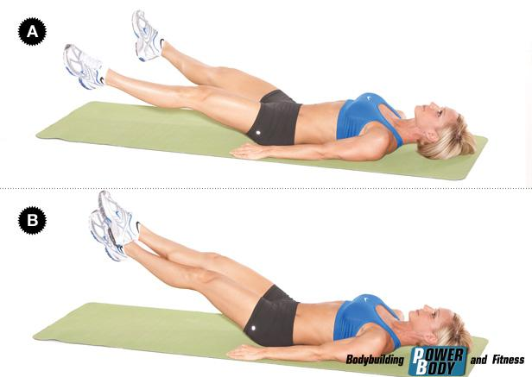
2. Упражнение «ласточка». 4 раза по 5 секунд. Вам нужно лечь на живот, вытянув руки прямо перед собой. Одновременно оторвите от пола руки и ноги, подняв их максимально вверх. Задерживайтесь в верхней позиции 5 секунд, а затем опускайтесь и расслабляйтесь, и так 4 раза.
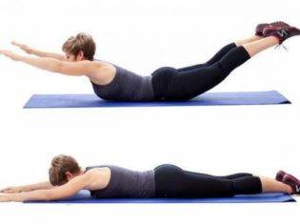
3. Упражнение «бурпи». 3 раза.
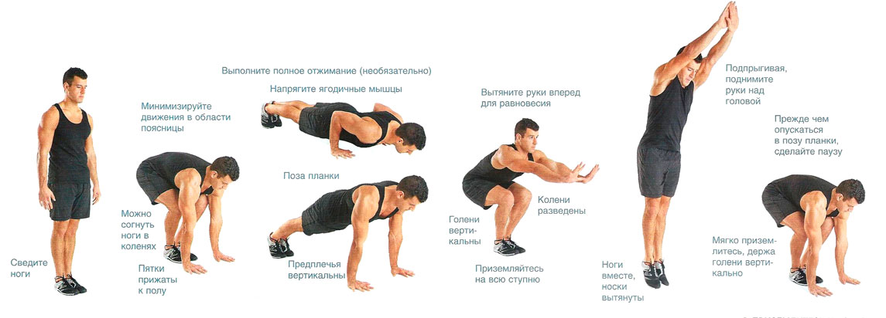
СТАРТ. Примите позу полого тела в положении стоя, ноги сведены.
УПРИТЕСЬ РУКАМИ В ПОЛ. Разведите колени, выполните наклон вперед и опустите ладони на пол точно под плечами.
ПРЫГНИТЕ НОГАМИ НАЗАД В ПОЗУ ПЛАНКИ.
ПРЫГНИТЕ НОГАМИ ВПЕРЕД В ПОЗУ ПРИСЕДА.
ПОДПРЫГНИТЕ ВВЕРХ.
ПРИЗЕМЛИТЕСЬ И ПОВТОРЯЙТЕ.
21.05.2020
Перед выполнением упражнений выполните разминку.
Выполните следующие упражнения. Снимите видео выполнения упражнений.
1. Упражнение «ножницы» на пресс. 20 секунд.
2. Упражнение «ласточка». 4 раза по 5 секунд.
3. Упражнение «бурпи». 3 раза.

